

2025-2026 学年第一学期

《上海华诚知识产权代理有限公司》

毕业实习报告

专 业： 计算机科学与技术

学 号： 028122286

姓 名： 李浩

实习周期： 1 月 12 日 —— 3 月 13 日

得 分：

计算机科学与技术专业

毕业实习报告

李浩 028122286

1 实习目的
本次实习是学校教学计划中的重要环节，旨在通过实际参与企业的工作实践，将课堂上学到的理论知识与实际应用相结合，加深对专业知识的理解，提升实际操作能力和解决问题的能力。具体目的如下：
巩固专业知识：将在校学习的软件工程、C#编程、数据库原理等理论知识应用到实际开发工作中，检验自己对知识的掌握程度，发现不足并及时弥补。
了解企业开发流程：通过参与真实的业务系统开发和测试工作，了解企业级软件项目的开发流程、版本控制、测试规范以及团队协作方式，提前适应未来的工作环境。
培养实际工作能力：在带教老师的指导下，通过完成具体的开发和测试任务，提升代码编写、SQL 查询、问题排查、文档撰写等实际操作能力。
学习沟通与协作：在团队环境中学习如何与带教老师和其他同事进行有效沟通，如何准确理解工作任务要求，如何在遇到问题时寻求帮助和反馈。
为职业规划做准备：通过亲身体验企业的工作节奏和文化，了解自己是否适合从事软件开发相关岗位，为未来的职业选择和规划提供参考依据。

2 公司简介
上海华诚知识产权代理有限公司是一家专业从事知识产权服务的机构，业务范围涵盖专利代理、商标注册、版权登记、知识产权维权诉讼等多个领域。公司致力于为国内外客户提供全方位的知识产权法律服务，帮助客户保护创新成果，维护合法权益。
公司内部拥有一套完整的业务流程体系，为了支撑日常业务的高效运转，公司自主开发了内部的综合业务管理系统。该系统集成了案件管理、流程监控、期限提醒、文档管理、客户信息维护等多个功能模块， 是公司员工日常工作中不可或缺的工具。系统的稳定运行和持续优化对于保障公司业务顺利开展具有重要意义。

我所在的实习部门是公司内部的技术支持与开发团队，主要负责公司内部业务系统的开发维护、功能优化以及用户支持等工作。团队成员虽然人数不多，但分工明确，工作经验丰富。我的带教老师张老师在团队中负责核心开发和维护工作， 对业务系统有着深入的了解。

3.实习主要工作内容
在为期八周的实习期间，我主要完成了以下几方面的工作：
系统功能测试
实习初期，我主要协助张老师进行业务系统的功能测试工作。每次系统有功能更新或问题修复后，我都会按照张老师的指导对新功能进行验证测试。测试内容包括页面展示是否正确、操作流程是否顺畅、数据保存和读取是否准确等。测试过程中发现的问题，我会详细记录操作步骤、页面表现和相关数据， 并在测试结束后撰写测试报告提交给张老师。通过测试工作，我逐步熟悉了业务系统的各个功能模块和业务流程。
协助系统开发
在熟悉系统之后，张老师开始让我参与一些开发相关的任务。主要包括 C#服务端代码的编写和 Oracle 数据库 SQL 语句的编写。开发任务一般是功能调整或小规模的功能新增，张老师会先讲解业务需求和现有代码结构，我理解之后进行代码编写。SQL编写主要是配合开发任务进行数据查询和更新，张老师也会指导我如何优化 SQL 语句的执行效率。
系统说明文档整理与知识库搭建
这是我实习期间承担的主要工作之一。公司业务系统功能众多， 但之前没有统一的文档库，说明文档分散存储在各个本地电脑上，且没有按照系统逻辑结构进行分类，同事在使用系统遇到问题时只能直接咨询张老师。
在张老师的指导下，我收集了所有与系统相关的说明文档，按照业务系统的功能模块结构进行了重新分类整理。然后利用飞书平台搭建了名为“华诚综合业务系统——使用说明” 的知识库，将所有文档转换为在线云文档，并通过知识库的目录结构进行系统化组织。搭建完成后， 同事只需通过一个链接即可访问所有文档，无需再拷贝文件。在此基础上，我还配置了飞书的知识问答功能，将知识库设为检索范围，同事可以通过自然语言提问，飞书自动在知识库中检索相关信息并返回答案，提升了用户自助解决问题的效率。

升级功能文档列表
在张老师的指导下，我将原有的 Excel 表格“ 系统范围和功能模块文档列表（含工具箱）.xlsx”升级为飞书多维表格。在多维表格中可以方便地按业务模块、功能类型等维度分类查看数据，并且附上了对应的说明文档链接，实现了信息的一站式管理和查询。

4 实习心得体会
实践是最好的学习方式
在学校里学习编程语言和数据库时，更多的是关注语法是否正确、逻辑是否通顺。但在实际工作中，代码的可读性、可维护性、执行效率这些平时不太注意的方面变得非常重要。通过张老师的指导， 我学会了不仅要写出能运行的代码，还要考虑代码的质量。SQL 语句的编写也是一样，同样的查询需求，不同的写法执行效率可能相差很大。这些经验是在课堂上很难获得的。
文档工作同样重要
这次实习让我印象最深的是文档整理这项工作。一开始我觉得写文档不如写代码有技术含量，但真正做下来才发现，一份清晰、完整的文档对于团队的帮助非常大。知识库搭建好之后，同事查问题方便了，张老师答疑的工作量也减少了。我意识到， 对于一个成熟的产品或系统来说，代码和文档是同等重要的，好的文档能节省团队大量的沟通成本。
从整体理解系统
在整理文档的过程中，我需要把业务系统的所有功能模块都梳理一遍，这让我对整个系统有了一个全局的认识。我看到了各个模块之间是如何关联的，数据是如何流转的，不同的功能是为了解决什么样的业务问题。这种从整体理解系统的视角， 对我后续的开发工作也有帮助。
沟通和反馈的重要性
在实习过程中，每次完成任务后张老师都会给我反馈，告诉我哪里做得好、哪里需要改进。刚开始写测试报告的时候， 经常被指出描述不清楚、分析不够深入，后来慢慢调整思路，报告的质量也逐渐提高。这让我明白， 接受反馈并据此改进是成长的重要方式。

5 对实习单位的建议
知识问答功能可进一步推广
实习期间搭建的知识库和知识问答功能目前已经可以使用，但同事们对新功能可能还不太熟悉。建议可以组织一次简单的培训或发一份使用指南，让大家了解这个工具的存在和使用方法，提高利用率。后续也可以收集大家在使用问答功能时遇到的问题，对知识库的内容进行补充和优化。
文档更新机制可以建立起来
目前知识库里的文档主要是基于已有的资料整理而成，后续系统功能还会不断更新，文档也需要同步维护。建议可以建立一套简单的文档更新机制，比如在功能开发或修改时，要求开发人员同步更新对应的说明文档，或者指定专人定期检查和维护知识库内容，避免文档和实际系统脱节。
测试流程可以更规范化
实习期间参与的测试工作主要是根据张老师的指导进行验证，测试用例和测试报告的形式比较灵活。如果后续测试任务增多， 可以考虑建立更规范的测试流程，比如编写标准的测试用例模板、测试报告模板， 对重要功能建立回归测试用例库，这样可以提高测试的覆盖率和效率。

上海工程技术大学毕业实习
第 1 周实习周记（2026 级）

姓 名 | 李浩 | 学 号 | 028122286 |  | 学 院 |  | 电子电气工程学院
专 业 | 计算机科学与技术 | 班 级 | 0211222 |  | 课 程 |  | 计算机毕业实习
实习单位 | 上海华诚知识产权代理有限公司 |  |  | 实习岗位 |  | 业务系统开发实习生
时 间 | 2026 年 1 月 12 日至 2026 年 1 月 16 日
一周实习小结
本周是我进入上海华诚知识产权代理有限公司实习的第一周，主要是在张老师的指导下熟悉公司的业务系统开发环境和日常工作流程。
入职第一天，张老师向我介绍了公司的基本情况以及内部业务系统的主要功能模块。这个系统是公司日常业务运转的核心工具，包含了案件管理、流程监控、文档处理等多个功能模块。张老师带着我走了一遍系统的主要功能，演示了基本的操作流程，让我对系统有了一个初步的整体印象。
本周的主要任务是协助张老师进行系统功能的测试工作。这一周系统有一些功能更新，需要在新环境上进行验证。张老师把测试的重点和需要关注的业务流程告诉我， 我按照他的指导逐项进行测试。测试的内容主要包括页面展示是否正确、操作流程是否顺畅、数据保存和读取是否准确等。
在测试过程中，我记录了每一个测试项的运行情况，遇到不符合预期的地方，就把具体的操作步骤、页面表现和相关数据记录下来。每天测试结束后， 我把当天发现的问题整理成简单的记录发给张老师确认。
除了测试工作，张老师还给了我一些现有的系统文档让我阅读，帮助我更快地了解系统的功能细节和业务流程。这一周主要是熟悉环境和了解情况，为后续参与更多工作打基础。

学生签名：李浩
指导教师签字（公章）：
日期：2026 年 1 月 16 日

实习实景照片
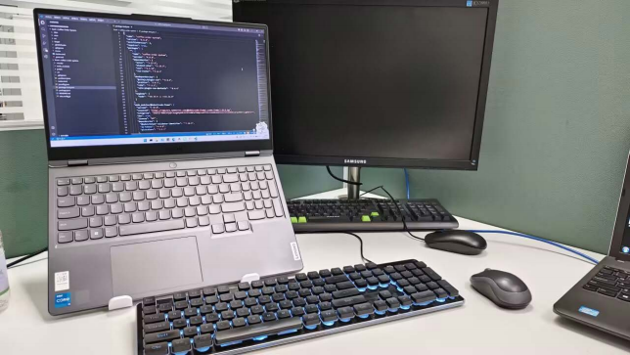

上海工程技术大学毕业实习
第 2 周实习周记（2026 级）

姓 名 | 李浩 | 学 号 | 028122286 |  | 学 院 |  | 电子电气工程学院
专 业 | 计算机科学与技术 | 班 级 | 0211222 |  | 课 程 |  | 计算机毕业实习
实习单位 | 上海华诚知识产权代理有限公司 |  |  | 实习岗位 |  | 业务系统开发实习生
时 间 | 2026 年 1 月 19 日至 2026 年 1 月 23 日
一周实习小结
本周继续在张老师的指导下进行业务系统的功能测试工作。相比第一周，这周我对系统的操作已经熟练了一些，测试的效率和准确性也有所提高。
本周测试的内容涉及到几个业务模块的功能优化和问题修复。张老师在开始测试前会告诉我这次主要改动了哪些地方、测试的时候要重点验证什么。我根据他的说明设计测试思路，然后逐一执行测试。
在测试过程中，我发现有些功能在特定操作步骤下会出现数据展示异常的情况。我把复现步骤详细记录下来，包括在哪个页面、点了什么按钮、输入了什么数据、看到了什么错误结果，然后把这些信息整理后发给张老师。张老师看过之后， 有时候会让我再多试几种情况，确认问题是稳定复现的还是偶尔出现的。
除了功能层面的测试，张老师也提醒我要关注页面的交互体验和数据响应的速度。他说系统好不好用，除了功能要对，用起来顺不顺畅也很重要。我在后面的测试中也会留意这些方面。
本周继续按照每次测试完成后撰写测试报告的习惯，把测试范围、测试结果、发现的问题汇总成文档发给张老师。张老师会对报告内容做一些反馈，比如哪些问题描述需要更清楚、哪些测试点可以再补充。根据他的反馈，我逐渐调整自己的测试思路和报告写法。
学生签名：李浩
指导教师签字（公章）：
日期：2026 年 1 月 23 日

实习实景照片
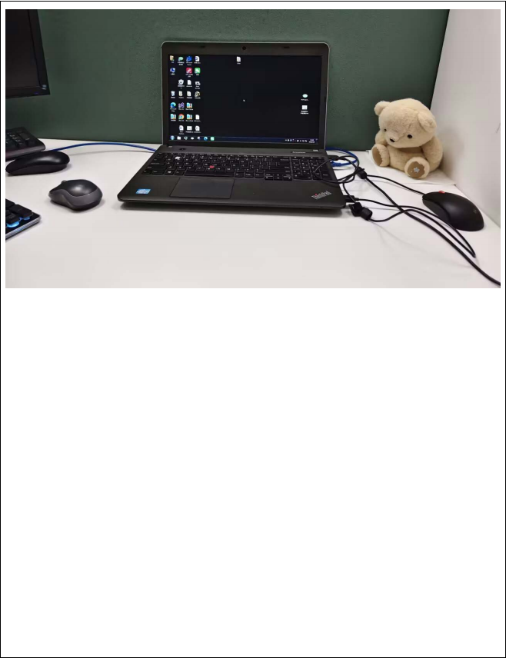

上海工程技术大学毕业实习
第 3 周实习周记（2026 级）

姓 名 | 李浩 | 学 号 | 028122286 |  | 学 院 |  | 电子电气工程学院
专 业 | 计算机科学与技术 | 班 级 | 0211222 |  | 课 程 |  | 计算机毕业实习
实习单位 | 上海华诚知识产权代理有限公司 |  |  | 实习岗位 |  | 业务系统开发实习生
时 间 | 2026 年 1 月 26 日至 2026 年 1 月 30 日
一周实习小结
本周在继续进行测试工作的同时，张老师开始让我接触一些开发相关的任务，主要是 C#服务端代码的编写和 Oracle 数据库SQL 语句的编写。
开发任务一开始是先从小的修改开始。张老师告诉我有一个功能需要调整一些逻辑，他先给我讲解了现有的代码结构和需要修改的地方。我花了一些时间看懂代码，然后根据需求进行修改。修改完成后，张老师帮我 review 了代码，指出了一些可以优化的地方，也提醒我有些细节没有考虑到。我根据他的意见再次修改，最后把调整后的代码交给他。
SQL 编写这部分，主要是配合开发任务进行数据查询和更新。张老师会告诉我需要从数据库里查什么样的数据，我自己写 SQL 语句去查，然后把结果反馈给他。有时候写的语句效率不高，张老师会教我怎么改，比如加上索引、调整查询条件的顺序这些方法。他也会让我看执行计划，了解语句具体是怎么执行的。
除了开发任务，本周的测试工作也还在继续。张老师会把开发和测试的工作穿插着安排给我，让我在测试的过程中也能接触到代码层面的内容。

学生签名：李浩
指导教师签字（公章）：
日期：2026 年 1 月 30 日

实习实景照片
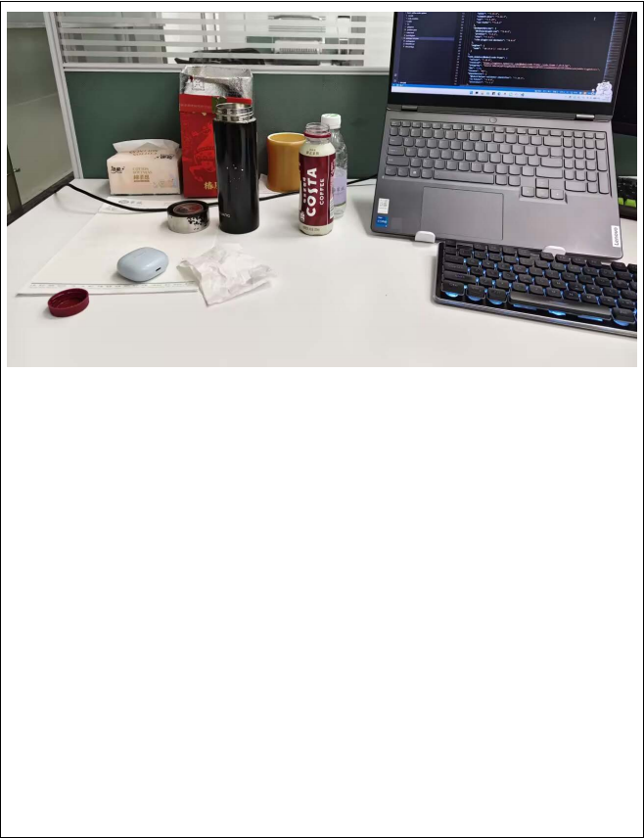

上海工程技术大学毕业实习
第 4 周实习周记（2026 级）

姓 名 | 李浩 | 学 号 | 028122286 |  | 学 院 |  | 电子电气工程学院
专 业 | 计算机科学与技术 | 班 级 | 0211222 |  | 课 程 |  | 计算机毕业实习
实习单位 | 上海华诚知识产权代理有限公司 |  |  | 实习岗位 |  | 业务系统开发实习生
时 间 | 2026 年 2 月 2 日至 2026 年 2 月 6 日
一周实习小结
本周张老师给我安排了一项新的工作：整理公司业务系统的说明文档。他跟我提到， 业务系统功能很多，但是一直没有一个完整的文档库，导致同事在使用过程中遇到问题经常需要直接问他，占用了不少时间。
张老师说，之前虽然给每个功能写过单独的说明文档，但这些文档存在几个问题：一是存在本地，谁要用就得把整个文件夹拷过去；二是没有按照系统的逻辑结构分类，想找某个功能的文档经常找不到。他希望我能把这些文档重新整理一下，放到一个方便大家访问的地方。
我按照张老师的指导开始做这件事。第一步是把所有跟系统相关的说明文档收集起来。这些文档分散在不同的文件夹里，格式也不完全一样。我把能找到的文档都找出来， 先过一遍内容，了解每个文档对应的是哪个功能模块。
然后是对照业务系统的实际结构，把这些文档进行分类。业务系统本身是按照一定的模块划分来设计的，比如分成哪几个大的模块，每个模块下面有哪些子功能。我就按照这个结构，把文档一个一个归类到对应的模块下面。
分类的过程中，有些文档的内容边界不太清楚，或者不知道归到哪一类更合适，我就去问张老师，他告诉我在业务上应该怎么理解，然后我根据他的解释调整分类。
学生签名：李浩
指导教师签字（公章）：
日期：2026 年 2 月 6 日

实习实景照片
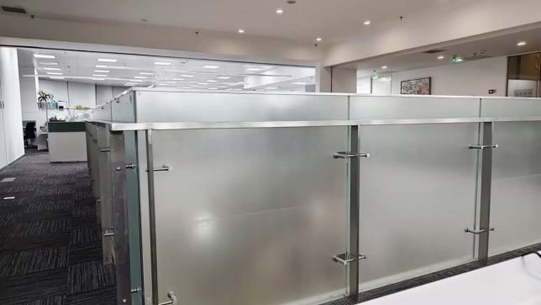

上海工程技术大学毕业实习
第 5 周实习周记（2026 级）

姓 名 | 李浩 | 学 号 | 028122286 |  | 学 院 |  | 电子电气工程学院
专 业 | 计算机科学与技术 | 班 级 | 0211222 |  | 课 程 |  | 计算机毕业实习
实习单位 | 上海华诚知识产权代理有限公司 |  |  | 实习岗位 |  | 业务系统开发实习生
时 间 | 2026 年 2 月 9 日至 2026 年 2 月 14 日
一周实习小结
张老师告诉我可以用飞书的知识库功能来做这件事。飞书的知识库可以把文档放在云端，通过一个链接就能访问，而且可以建立多级目录来组织文档。
我开始把之前分类好的文档逐个转换成飞书的在线文档。转换的过程中， 不只是简单地把文字复制过去，我也会顺便检查一下文档内容有没有明显的错误或者不清楚的地方。有些文档写得比较简略，我会根据自己对系统的了解稍微补充一些说明，但大的改动还是会先跟张老师确认。
文档都转成在线格式之后，我开始在飞书知识库里建立目录结构。目录按照业务系统的逻辑结构来设置，先分大的模块，每个模块下面再分子功能和具体操作项。然后把对应的文档放到相应的目录下面。
这个过程中，有时候会发现某个功能有文档但是放的位置不好确定，或者有些功能没有对应的文档需要补充。这些问题我都记下来，统一问张老师怎么处理。
知识库搭建得差不多的时候，张老师看了一下效果，提了一些调整建议，比如某些分类可以再细一点、某些文档标题可以改得更清晰一些。我根据他的意见做了修改。
这个知识库最后取名叫“华诚综合业务系统——使用说明 ”。建好之后， 我把链接发给张老师，他说后续就可以把这个链接分享给同事们用了。
学生签名：李浩
指导教师签字（公章）：
日期：2026 年 2 月 14 日

实习实景照片
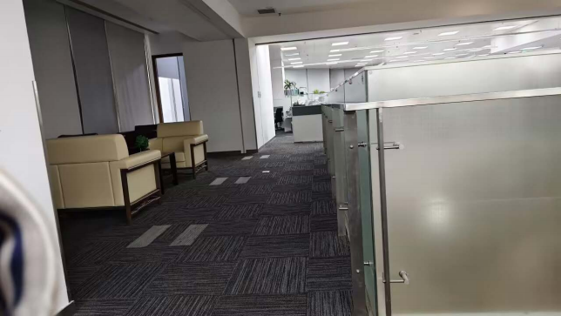

上海工程技术大学毕业实习
第 6 周实习周记（2026 级）

姓 名 | 李浩 | 学 号 | 028122286 |  | 学 院 |  | 电子电气工程学院
专 业 | 计算机科学与技术 | 班 级 | 0211222 |  | 课 程 |  | 计算机毕业实习
实习单位 | 上海华诚知识产权代理有限公司 |  |  | 实习岗位 |  | 业务系统开发实习生
时 间 | 2026 年 2 月 24 日至 2026 年 2 月 28 日
一周实习小结
张老师跟我介绍，飞书有一个知识问答的功能，可以选定一个知识库作为检索范围，用户在问答界面提问，飞书会自动去知识库里找相关内容，然后把找到的信息整理成答案返回给用户。他觉得这个功能可以跟我们的文档库结合起来， 让同事们在遇到问题时更方便地找到答案。
我按照张老师的指导开始配置这个功能。首先需要在飞书的后台找到知识问答的设置入口，然后把我们刚建好的“华诚综合业务系统——使用说明 ”知识库设为检索范围。设置好之后，我自己试了几个问题，看看返回的答案怎么样。
试下来发现，问题问得比较明确的时候，飞书能找到相关的文档内容并返回答案。但如果问题太模糊或者问的方式不太对，返回的结果就不太准。我把测试的情况告诉张老师， 他让我继续熟悉这个功能的用法，后续可以观察一下实际使用的效果。
本周还继续处理了一些知识库文档的收尾工作。有些文档在之前转换的时候格式没调好，我重新调整了一下排版。还有一些文档的链接需要加到其他地方，比如之前那份 Excel表格里，我也顺便做了更新。
张老师对这个知识问答的功能挺感兴趣的，说后续可以考虑推广给同事们用，这样大家在遇到系统使用问题时，可以先自己试试在问答里搜一下，不行再问他。应该能帮他分担一些答疑的工作量。
学生签名：李浩
指导教师签字（公章）：
日期：2026 年 2 月 28 日

实习实景照片
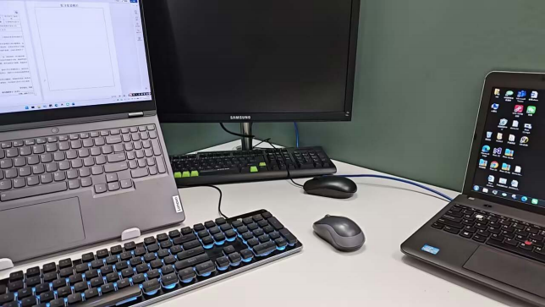

上海工程技术大学毕业实习
第 7 周实习周记（2026 级）

姓 名 | 李浩 | 学 号 | 028122286 |  | 学 院 |  | 电子电气工程学院
专 业 | 计算机科学与技术 | 班 级 | 0211222 |  | 课 程 |  | 计算机毕业实习
实习单位 | 上海华诚知识产权代理有限公司 |  |  | 实习岗位 |  | 业务系统开发实习生
时 间 | 2026 年 3 月 2 日至 2026 年 3 月 6 日
一周实习小结
本周张老师让我处理一份 Excel 表格，把“系统范围和功能模块文档列表（含工具箱）.xlsx”升级成飞书的多维表格。
张老师说这个表格原本是用来记录系统有哪些功能模块、每个模块对应什么文档之类的信息。但是用 Excel 有几个不方便的地方：一是想看某个分类下的功能列表，需要筛选或者排序，操作起来比较麻烦；二是表格里的文档只能写文件名，要看内容还得去文件夹里找，没有直接跳转的链接。
他希望我把这个表格换成飞书的多维表格，因为多维表格可以更方便地按不同维度查看数据，而且可以直接放文档链接，点一下就能跳转到对应的说明文档。
我开始做这个转换工作。先把 Excel 里的数据导出，整理成多维表格可以导入的格式。然后创建一个新的多维表格，把数据导进去。接下来是多维表格的特色功能——设置不同的视图。我按照张老师的要求， 创建了几个视图：一个按业务模块分组查看，一个按功能类型分组查看，还有一个是查看所有带有文档链接的功能项。
视图设置好之后，我去知识库里找到每个功能对应的说明文档链接，一个一个贴到多维表格里。贴完之后测试了一下，点击链接确实可以直接跳转到文档，比以前方便多了。
学生签名：李浩
指导教师签字（公章）：
日期：2026 年 3 月 6 日

实习实景照片
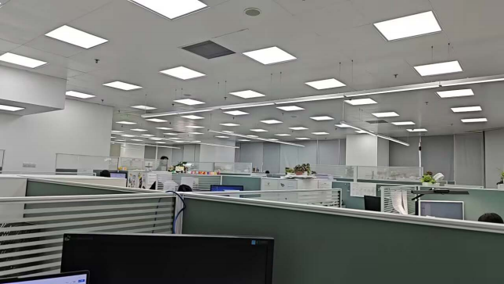

上海工程技术大学毕业实习
第 8 周实习周记（2026 级）

姓 名 | 李浩 | 学 号 | 028122286 |  | 学 院 |  | 电子电气工程学院
专 业 | 计算机科学与技术 | 班 级 | 0211222 |  | 课 程 |  | 计算机毕业实习
实习单位 | 上海华诚知识产权代理有限公司 |  |  | 实习岗位 |  | 业务系统开发实习生
时 间 | 2026 年 3 月 9 日至 2026 年 3 月 13 日
一周实习小结
本周是我实习的最后一周，主要工作是收尾之前未完成的任务，以及对整个实习期间的工作做一些梳理。
文档知识库这边，之前搭建完之后还有一些细节需要完善。我重新过了一遍所有的文档，检查有没有遗漏或者放错位置的内容。有些文档的标题和目录结构的命名不太一致，我统一做了调整，让整个知识库看起来更规整一些。张老师也帮我看了看， 指出几处可以优化的地方，我按照他的意见改完。
知识问答功能在本周也做了一些测试。我找了几位同事，请他们试用一下这个问答功能，看看检索效果怎么样。收集了一些反馈，比如哪些问题搜不到答案、答案呈现的方式是否清晰等。我把这些情况整理了一下发给张老师，供他后续参考。
多维表格这边，确认了里面的数据和链接都是最新的，并且把使用方式简单写了一下，方便后续接手的同事了解。
张老师在本周跟我聊了聊这段时间的实习情况，问我觉得收获怎么样、有没有遇到什么困难。我说了说自己的感受， 也感谢他这段时间的指导和帮助。他说我做的文档整理工作帮了忙，后续同事查问题应该会方便不少。

学生签名：李浩
指导教师签字（公章）：
日期：2026 年 3 月 13 日

实习实景照片
